Настройка сканеров Metrologic MS5145, MS9500, MS7120, MS7220, MS7320, MS7600 для работы с ККМ АМС200Ф, АМС-100Ф (с переходником ККМ-ШК2), РШК-200, всеми модификациями РШК-5.

Для программирования необходимо считать сканером последовательно все штрих-коды приведенные ниже, в том порядке, в котором они расположены сверху вниз. При считывании последнего штрих-кода сканер запоминает настройки и выходит из режима программирования. После этого сканер готов к работе с вышеперечисленным оборудованием.

Начать программирование

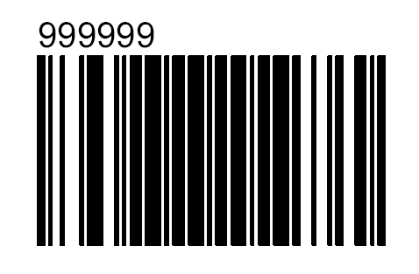

Установить параметры по умолчанию



1 стоп бит



8 бит данных

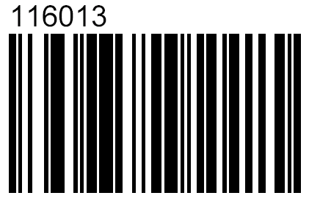

Контроль по четности

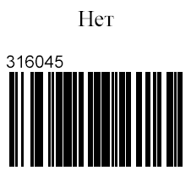

Включить RTS/CTS

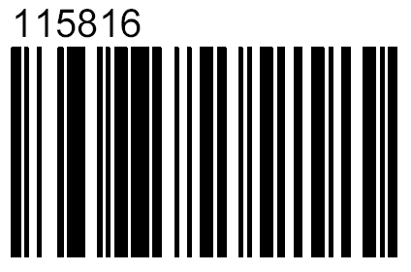

Запретить LF

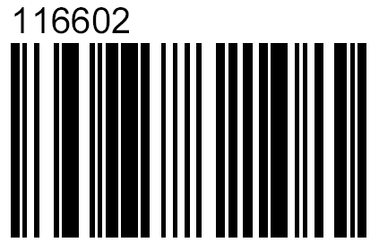

Завершить программирование

Copyright © 2003 Версия-Т

